**ZASŁYSZANE - PRZECZYTANE**

**O mówieniu w ciemnościach**

Mała Kasia została na noc u dziadków. Położono ją w pokoju gościnnym. Wśród ciszy nocnej rozległa się nagle prośba dziecka: - Babciu, powiedz mi coś; tu jest tak ciemno, a ja się boję. - Przecież wiesz, ze jestem – pada odpowiedź. - Tak, ale kiedy mówisz, staje się jasno i mogę Cię widzieć.

Kazimierz Wójtowicz /Notki/

17 04 04.tif

**PATRONI TYGODNIA**

**24 I**

św. Franciszek Salezy (1567-1622), biskup i doktor Kościoła, wybitny pisarz, patron dziennikarzy i prasy katolickiej (wspomnienie obowiązkowe).

**25 I**

**święto Nawrócenia św. Pawła Apostoła**

**26 I**

św. Tymoteusz i Tytus, uczniowie św. Pawła Apostoła; obaj byli biskupami i obaj ponieśli śmierć męczeńską za wiarę (wspomnienie obowiązkowe).

**28 I**

św. Tomasz z Akwinu (1225-1274), doktor Kościoła, jeden z najwybitniejszych filozofów i teologów w dziejach kultury europejskiej; jego dzieła filozoficzne i teologiczne do dziś stanowią ważną inspirację dla nauczania Kościoła (wspomnienie obowiązkowe).

**EWANGELIA NA DZIŚ**

## Mt 4,12-23

Na Jezusie spełnia się zapowiedź Izajasza

Gdy Jezus posłyszał, że Jan został uwięziony, usunął się do Galilei. Opuścił jednak Nazaret, przyszedł i osiadł w Kafarnaum nad jeziorem, na pograniczu Zabulona i Neftalego. Tak miało się spełnić słowo proroka Izajasza: „Ziemia Zabulona i ziemia Neftalego. Droga morska, Zajordanie, Galilea pogan! Lud, który siedział w ciemności, ujrzał światło wielkie, i mieszkańcom cienistej krainy śmierci wzeszło światło”. Odtąd począł Jezus nauczać i mówić: „Nawracajcie się, albowiem bliskie jest królestwo niebieskie”. Gdy Jezus przechodził obok Jeziora Galilejskiego, ujrzał dwóch braci, Szymona, zwanego Piotrem, i brata jego, Andrzeja, jak zarzucali sieć w jezioro; byli bowiem rybakami. I rzekł do nich: „Pójdźcie za Mną, a uczynię was rybakami ludzi”. Oni natychmiast zostawili sieci i poszli za Nim. A gdy poszedł stamtąd dalej, ujrzał innych dwóch braci, Jakuba, syna Zebedeusza, i brata jego Jana, jak z ojcem swym Zebedeuszem naprawiali w łodzi swe sieci. Ich też powołał. A oni natychmiast zostawili łódź i ojca i poszli za Nim. I obchodził Jezus całą Galileę, nauczając w tamtejszych synagogach, głosząc Ewangelię o królestwie i lecząc wszelkie choroby i wszelkie słabości wśród ludu.

Komentarz

**I Czytanie Iz 8,23b – 9,3** Światłością życia jest kroczenie za Jezusem w prawdzie i w łasce uświęcającej. I Czytanie zapowiada przyjście Jedynej światłości, jaką jest Chrystus, wyzwalający człowieka z kajdan grzechu.

**Ps 27,1.4.13-14** Świątynia to nie tylko budynek, który dla psalmisty jest jedynym bezpiecznym miejscem. Świątynią jest także zapowiadana przez proroków wspólnota Kościoła, do którego należymy i dzięki której odkrywamy światło prawdy.

**II Czytanie 1 Kor 1,10-13.17** Ludzie Chloe zaniepokojeni brakiem jedności wśród korynckich chrześcijan donieśli Świętemu Pawłowi o potrzebie przywrócenia zgody, aby nie byli dla siebie braćmi tylko z imienia.

**Ewangelia Mt 4,12-23** „Lud, który siedział w ciemności” – pierwotnie słowa te odnosiły się do uciskanych Izraelitów. Teraz słowo „lud” oznacza także pogan. Królestwo Jezusa jest światłem pocieszenia dla cierpiącego ludu – także dla nas.

**PRZEWODNIK PO WIERZE**

**Rozumieć Biblię**

**PODSTAWOWE NAUCZANIE BIBLII**

/nauczanie to jest tak bogate, że jestem świadomy, że nie wszystkie pojęcia uda się tu opisać, ale chociaż część z nich/

**Wniebowstąpienie** – /kontynuacja/ Gdy uczniowie patrzyli, jak Jezus wstępuje do nieba, dwaj niebiańscy posłańcy zapytali ich: „Mężowie z Galilei, dlaczego stoicie i wpatrujecie się w niebo? Ten Jezus, wzięty od was do nieba, przyjdzie tak samo, jak widzieliście Go wstępującego do nieba”. Dalsza część Nowego Testamentu sugeruje wyraźnie, że od czasu wniebowstąpienia do powrotu na końcu czasów Jezus przebywa z Bogiem, swym Ojcem, w chwale niebios. Króluje nad całym wszechświatem. Reprezentuje swych wyznawców przez Bogiem i posyła im Ducha Świętego do pomocy. Łk 24,50-53; Dz 1,6-11; Hbr 1,3; 4,14-16; 7,24-26; J 16,5-15

**Wolność** – w każdym społeczeństwie, w którym panują rządy autorytarne, odzywa się głębokie pragnienie wolności. Nie dziwi zatem, że idei tej poświęcono w Biblii wiele miejsca. Wolność jest tematem centralnym w cytacie z Izajasza, którego Jezus użył do opisania własnego dzieła: „Duch Pański spoczywa na Mnie /…/ i posłał Mnie, abym więźniom głosił wolność”. Wielu miało nadzieję, że Jezus przyszedł, by wyzwolić Izrael spod panowania Rzymian. Lecz Jezus wyjaśnił wyraźnie, że ma na myśli znacznie bardziej okrutną formę niewolnictwa. Przyszedł, by uwolnić człowieka od mocy zła, co zademonstrował, uwalniając ludzi od złych duchów i uzdrawiając chorych. W swych listach do Rzymu i Galacji Pawłowi bardzo zależy, by pokazać, jak ważna jest ta wolność. Jest to wolność od kary za nasz grzech i wolność od ciągłego, a bezskutecznego wysiłku przypodobania się Bogu. Chrześcijanin wie, że może być zbawiony tylko dzięki Bożej łasce, a nie własnym wysiłkom. Paweł dostrzegł, że chrześcijanie mogą nadużyć cennego daru wolności w dwojaki sposób. Niektórzy tęsknili za regułami i nakazami starej religii żydowskiej. Było tak w kościołach Galacji i Paweł napisał do nich list, by pokazać, jak wiara chrześcijańska zdecydowanie różni się od religii pełnej reguł. /kontynuacja za tydzień/

**z kartek starej Kroniki Parafialnej**

Kronika do 1995 roku pisana na podstawie: Ksiąg Wizytacyjnych Biskupów Płockich oraz wspomnień i opowieści w roku 1956 przez proboszcza zarębskiego ks. Kazimierza Rukata.

**Parafia Zaręby**

- do 25.03.1992 roku - dekanat Przasnyski, Diecezja Płocka

- od 25.03.1992 roku – dekanat Chorzelski, Diecezja Łomżyńska

…by zatroszczyli się o punkty katechetyczne i czuli się odpowiedzialni za nauczanie religii. Ten apel był bardzo na czasie i okazał się w skutkach owocny. Żeby bardziej zmobilizować w tym względzie rodziców, Ks. Biskup wizytował kolejno wszystkie punkty katechetyczne. Punkty były przepięknie przybrane, dzieci witały Dostojnego Wizytatora kwiatami, wierszami i śpiewem. Wszystko przygotowali sami rodzice, którzy również przyrzekli troskliwie dbać o punkty katechetyczne i nauczanie religii. W czasie Mszy Św. Ks. Biskup bierzmował 153 dzieci. Wskazania powizytacyjne – wychowywać parafian do trzeźwości, delikatności, utrwalać Eucharystyczność Życia Chrześcijańskiego, wdrażać rodziców do prowadzenia katechezy domowej, spotkania z młodzieżą raz na miesiąc. Materialne wskazania: remont chlewów, doprowadzić wodę do plebanii, remont organów, rynny na kościele, ogrodzenie wokół plebanii, śmietnik wspólny na cmentarzu. Władze wyraźnie chcą zlikwidować punkty katechetyczne w Krukowie. Bronimy się, wysyłamy delegację do Władz do Warszawy. Sprawa likwidacji punktów zawieszona. Nowy rok szkolny. W Zarębach powstaje szkoła zbiorcza. Zlikwidowano ośmioklasową szkołę w Mącicach. Duża gromada dzieci w szkole, bardzo ujemnie wpływa na wychowanie dzieci. Szkoła nie ma na nich wpływu, nauczyciele zmęczeni nie interesują się sprawami wychowawczymi. Na religii odczuwa się…

**Nie tylko dla najmłodszych**

**Zagadki biblijne i inne ciekawostki - znalezione tu i tam**

**Isabel Mauro**

**Radośnik – czyli wesołe myśli na celowniku**

Problem to różnica miedzy tym, czego chcemy, a tym, co otrzymujemy.

Pamiętaj! Denerwować się, to mścić się na własnym zdrowiu za głupotę innych!!!

17 04 35.TIF

**Rady nie od parady**

Uprzejmość to waluta, co bogaci nie tego, kto ją otrzymuje, lecz tego, kto ją rozdaje.

Przysłowie perskie

Grzecznością więcej wskórasz niż surowością.

Ezop

**CZY TY MNIE KOCHASZ?**

Mariarosa Guerrini OSA

**TRUDNY ENTUZJASTYCZNY KATECHIZM JEZUSA**

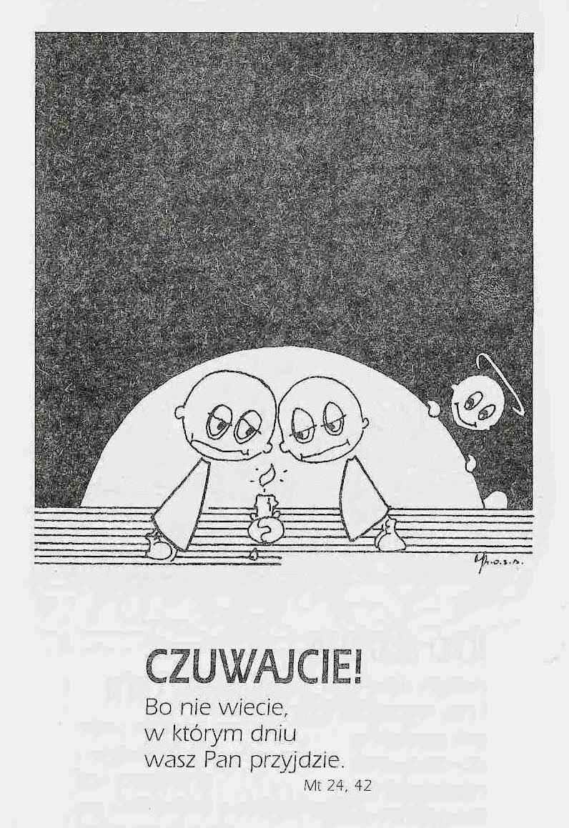

**WARTO PAMIĘTAĆ …**

**Michael Dubruiel – MSZA ŚWIĘTA – Instrukcja obsługi**

**wszystko, co powinieneś wiedzieć, ale nikt Ci wcześniej nie powiedział**

Rozdział pierwszy*Jak wejść do kościoła*

**Katechizm Kościoła Katolickiego**  Katechizm Kościoła Katolickiego ukazuje stan ludzkości bez Chrystusa - to jest grzech pierworodny – przywołując to, co wydarzyło się Adamowi i Ewie, i ich przodkom, po upadku: „Ustalona dzięki pierwotnej sprawiedliwości harmonia, w której żyli, została zniszczona; zostało zerwane panowanie duchowych władz duszy nad ciałem; jedność mężczyzny i kobiety została poddana napięciom; ich relacje będą naznaczone pożądaniem i chęcią panowania. Została zerwana harmonia ze stworzeniem; stworzenie widzialne stało się wrogie i obce człowiekowi. Z powodu człowieka stworzenie >zostało poddane marności< /Rz 8,20/. Na koniec zrealizuje się wyraźnie zapowiedziana konsekwencja nieposłuszeństwa: człowiek >wróci do ziemi, z której został wzięty<. Śmierć weszła w historię ludzkości”. /KKK 400/. Warto sięgnąć do trzeciego rozdziału Księgi Rodzaju i rozważyć go w kontekście tego, co jest o nim napisane w Katechizmie.

Woda Świecona Za drzwiami lub pośrodku przestrzeni, w którą wszedłeś, znajdziesz jeden z dwóch przedmiotów: kropielnicę lub chrzcielnicę. Ta pierwsza jest mniejsza i ma być przypomnieniem tej drugiej. Woda jest poświęcona. Jest święta. Najlepiej, jeśli była poświęcona podczas Wigilii Paschalnej, ze względu na chrzest katechumenów. Następnie przechowuje się tę wodę w pojemnikach /dla kropielnic/ lub w chrzcielnicy. Jest to właściwie, ze woda chrztu jest pierwszą świętą rzeczą, którą spotykasz po przejściu przez drzwi kościoła. Ta woda jest biletem wstępu. Podczas chrztu ty, twoi rodzice albo rodzice chrzestni /jeśli byłeś ochrzczony jako niemowlę/ przyrzekali, że umrzesz dla grzechu, aby żyć dla Chrystusa. Czy czynisz to? O czym myślisz w tym momencie? O co się troszczysz? Czy o Chrystusa? /kontynuacja za tydzień/

**INTENCJE MSZALNE**

**TYDZIEŃ 22.01.2023 – 29.01.2023**

|  |  |
| --- | --- |
| **22.01 – Niedziela** | 08.00 – + Mieczysław Orzoł – intencja od córki Barbary z rodziną  08.00 – + Rozalia i Aleksander Gut /greg/ - int. odpr. poza parafią  11.00 – + Henryk Nowicki  11.00 – + Bolesław Zapadka i Grażyna Sawicka - int. odpr. poza parafią |
| **23.01 – Poniedziałek** | 07.30 – + Helena i Józef Pawłowscy – intencja za dziadków – intencja od wnuczki Natalii  07.30 – + Rozalia i Aleksander Gut /greg/ - int. odpr. poza parafią  08.00 – O błogosławieństwo Boże w rodzinie i gospodarstwie w rodzinie P. Piórkowskich |
| **24.01 - Wtorek** | 07.30 – + Konstanty i Bronisława Żelazek, z-li z rodziny Żelazek  07.30 – + Rozalia i Aleksander Gut /greg/ - int. odpr. poza parafią  08.00 – + Kazimierz, Stanisław, Józef, Marianna i Feliks Banul, Henryka i Tadeusz Ryms |
| **25.01 – Środa** | 07.20 – Nowenna do św. Józefa  07.30 – + Krzysztof Pyśk  07.30 – + Rozalia i Aleksander Gut /greg/- int. odpr. poza parafią  Nowenna do Matki Bożej Nieustającej Pomocy  08.00 – + Stanisław i Waleria Wróbel, z-li z rodziny Wróbel |
| **26.01 –**  **Czwartek** | 07.30 – + Łukasz Wałpuski  07.30 – + Rozalia i Aleksander Gut /greg/ - int. odpr. poza parafią  08.00 – + Czesława i Henryk Deptuła |
| **27.01 – Piątek** | 07.30 – + Jan Bryska – Msza popogrzebowa /up/  07.30 – + Rozalia i Aleksander Gut /greg/ - int. odpr. poza parafią  08.00 – + Wojciech /8 rocz. śm./ i Władysław Kossakowscy |
| **28.01 – Sobota** | 07.30 – + Janina Darmofał /up/  07.30 – + Rozalia i Aleksander Gut /greg/ - int. odpr. poza parafią  08.00 – + Zofia Mrówka /up/ |
| **29.01 – Niedziela** | 08.00 – + Kazimiera i Eugeniusz Lichtensztejn  08.00 – + Rozalia i Aleksander Gut /greg/ - int. odpr. poza parafią  11.00 – + Edward Rosiński /up/  11.00 – + Andrzej Zbrzeźniak i Alina Jakubowska - int. odpr. poza parafią  11.00 – O błogosławieństwo Boże i opiekę Matki Bożej dla P. Jadwigi Maluchnik – int. od Katarzyny Maluchnik i Rafała Krawczyka - int. odpr. poza parafią  Chrzest: Julia Grzyb |

**OGŁOSZENIA DUSZPASTERSKIE**

1. Dzisiejsza niedziela w całym Kościele powszechnym obchodzona jest jako Niedziela Słowa Bożego. W liście apostolskim z września 2019 roku ustanawiającym tę niedzielę papież Franciszek napisał: „Ciągłe czytanie Pisma Świętego i uczestnictwo w Eucharystii pozwalają rozpoznać osoby należące do siebie nawzajem. Jako chrześcijanie jesteśmy jednym ludem kroczącym w historii, jesteśmy silni obecnością Pana pośród nas, który do nas przemawia i nas karmi. Dzień poświęcony Biblii nie powinien być «raz w roku», ale w każdym dniu roku, ponieważ musimy pilnie stać się bliscy Pismu Świętemu oraz Zmartwychwstałemu, który nigdy nie przestaje dzielić się słowem i Chlebem we wspólnocie wierzących. W tym celu musimy wejść w bliską relację z Pismem Świętym, w przeciwnym razie nasze serce pozostanie zimne, a oczy zamknięte, dotknięte niezliczonymi formami ślepoty”. **2. Z okazji przypadającego w sobotę Dnia Babci i w dzisiejszą niedzielę Dnia Dziadka serdeczną pamięcią obejmijmy nasze drogie babcie i drogich dziadków, módlmy się za tych żyjących i tych, którzy odeszli już do Pana. 3. W całym Kościele trwa Tydzień Powszechnej Modlitwy o Jedność Chrześcijan. Domaga się jej od nas sam Jezus, ucząc: „To jest moje przykazanie, abyście się wzajemnie miłowali, tak jak Ja was umiłowałem”. 4. W środę, 25 stycznia, przypada święto Nawrócenia św. Pawła Apostoła. Przez jego wstawiennictwo prośmy o łaskę, aby Pan również nas zechciał nawrócić. Tego nawrócenia potrzebujemy na co dzień. Podobnie jak św. Paweł, powinniśmy stać się narzędziem Bożym, a wpatrując się w jego wspaniały wzór, kroczyć wiernie po drogach wiary, co więcej – nieść ją innym, świadczyć mężnie o Chrystusie – Zbawicielu świata. Świąteczna Msza Święta w naszym kościele o godz. 7.30 i 8.00. 5. W czwartek, 26 stycznia, w Kościele będziemy obchodzili Dzień Islamu.**

|  |
| --- |
| **ŻYCZĘ UDANEGO I BŁOGOSŁAWIONEGO TYGODNIA UŚMIECHNIJ SIĘ!** |

